2152118 史君宝 编译原理 第九章作业

第一题：

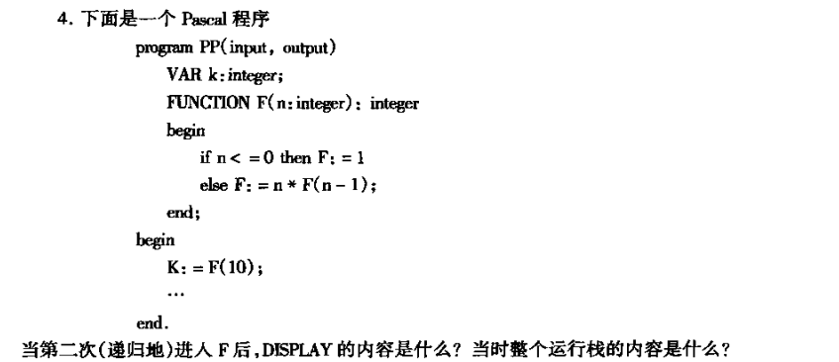

解：

DISPLAY表一共有两个：

第一个调用F的Display表：

|  |
| --- |
| I+3 |
| I+0 |

第二个调用F的Display表：

|  |
| --- |
| I+12 |
| I+0 |

运行栈的内容如下：

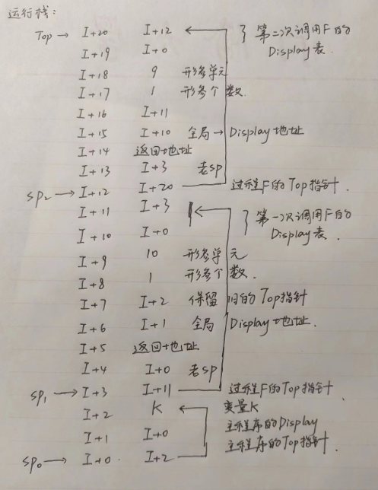

第二题：

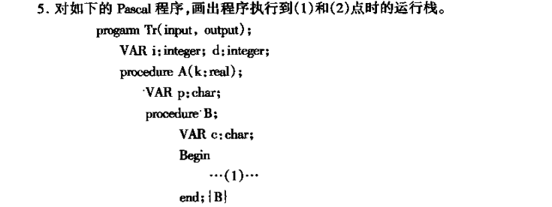

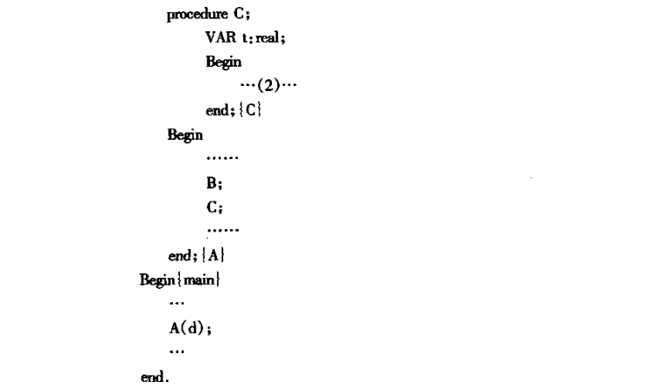

运行到（1）处的运行栈：

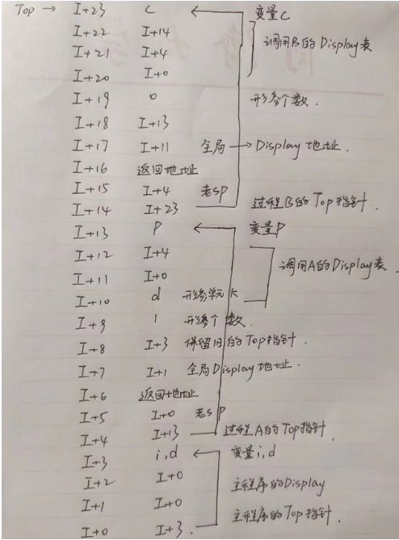

运行到（2）的运行栈：

